**Nye arter opprettet 5. mai 2020:**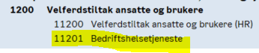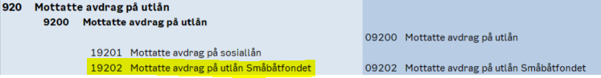  
  
cid:image003.png@01D622C6.BE7A6690  
cid:image004.png@01D622DD.603940D0  
  
cid:image005.png@01D622DD.603940D0  
  
cid:image006.png@01D622DD.603940D0  
  
